

LABORATÓRIO DE FÍSICA 1

CARLOS AUGUSTO SANTOS DE CARVALHO

GUILHERME MENEZES DE AZEVEDO

NÍCKOLAS FELIPE PAULINO SANTOS

ERLANDSON DA SILVA PESSOA JÚNIOR

BERNARDO SILVA LUZ

**RELATÓRIO**

Pêndulo Físico

Aracaju, Sergipe

23/04/2023

1. **Introdução**

O famigerado Pêndulo Físico, ou pêndulo composto, é qualquer pêndulo real. É um corpo rígido suspenso por um ponto O e que pode girar livremente sem atrito em torno desse ponto. [1]

Ele compreende uma vasta gama de situações reais, e não se sujeita às condições quase ideais definidas para o pêndulo simples. Sendo o pêndulo simples um caso especial, restrito a oscilações em um plano, do pêndulo físico. [2]

1. **Objetivo**

Estudar o movimento de um pêndulo físico e determinar a dependência entre o tempo do período de oscilação, o seu eixo de rotação e o seu centro de massa.

O propósito deste experimento é examinar e contrastar variáveis derivadas da análise mecânica de um pêndulo simples. Serão avaliados o período, ângulo de lançamento, comprimento da barra e relação com o Movimento Harmônico Simples (MHS). A partir disso, será possível determinar a aceleração da gravidade que afeta o objeto, e comparar os tempos medidos com o valor ideal. Além disso, o estudo será mais abrangente por meio da criação de gráficos cartesianos, o que permitirá alcançar o objetivo.

1. **Materiais**

Trena; Cronômetro digital; Barra metálica com vários orifícios; Transferidor; Suporte.

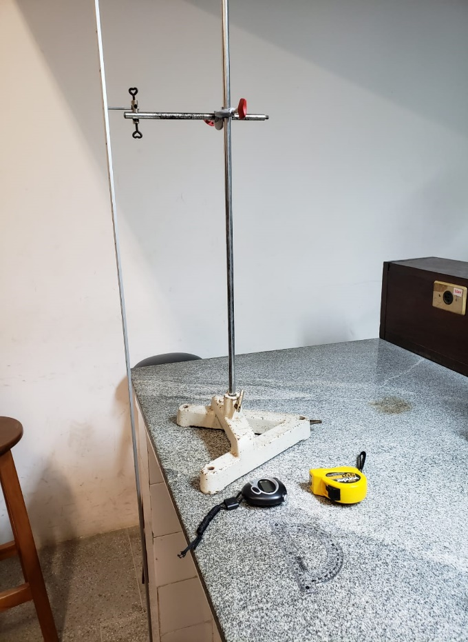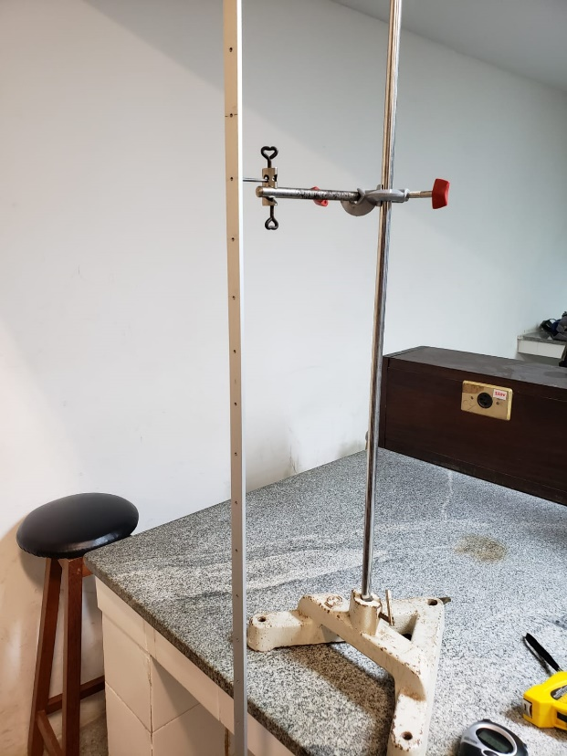

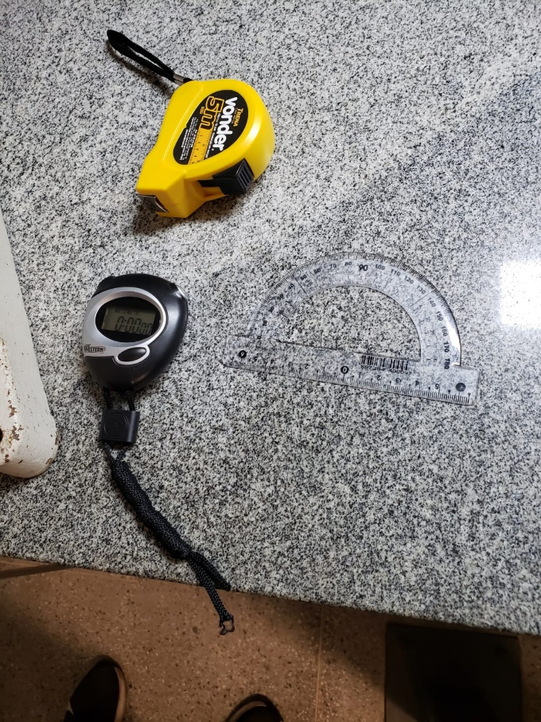

1. **Procedimento**

* Métodos:

Realizamos a medição do comprimento da barra utilizando uma régua de incerteza instrumental de (0,1 cm), obtendo o valor de (1,498 ± 0,001) m. Em seguida, medimos o ângulo de aproximadamente (15 ± 0,5) º graus. Para a coleta de dados, realizamos 5 medidas de tempo, com 3 oscilações por período, em diferentes distâncias da barra ao seu centro de massa. Todos os dados foram registrados em uma tabela, a qual será apresentada neste relatório. Com base nessas informações, foi construído um gráfico utilizando o software Sci-Davies, relacionando o período (T) em segundos com a distância do eixo de rotação ao centro de massa em metros.

* Representação das medidas:

(média da grandeza ± incerteza) unidade da medida

* Valor médio da grandeza:

$\overline{x}=\frac{1}{η}⋅\sum_{i=1}^{n}{x_{i}}$

* Desvio Padrão da grandeza:

$D_{p}=\sqrt{\frac{\sum_{i=1}^{n}{{\left(x_{i}-\overline{x}\right)}^{2}}}{n-1}}$

* Incerteza do Valor Médio:

$σ_{a}=\frac{D_{p}}{\sqrt{n}}$

* Incerteza Instrumental:

$σ_{b}=$ Menor medição do instrumento

* Incerteza Absoluta:

$σ_{c}=\sqrt{σ_{a}^{2}+σ_{b}^{2}}$

* Incerteza Relativa:

$IR\%=\frac{σ_{C}}{\overline{x}}×100$

* Erro:

Erro = valor médio - valor real

* Propagação de Incertezas:

$σ_{f}=\sqrt{{\left(\frac{df}{da}⋅σ_{a}\right)}^{2}+{\left(\frac{df}{db}⋅σ_{b}\right)}^{2}+…+{\left(\frac{df}{dz}⋅σ_{z}\right)}^{2}}$

Onde, o símbolo ⅆf/ⅆa representa a derivada parcial de f em relação 𝒂, ou seja, a derivada da função f quando apenas 𝒂 é tomada como variável, e b, c, ..., z são consideradas constantes. E σa, σb, ..., σz são os desvios padrões da variável correspondente. [3]

1. 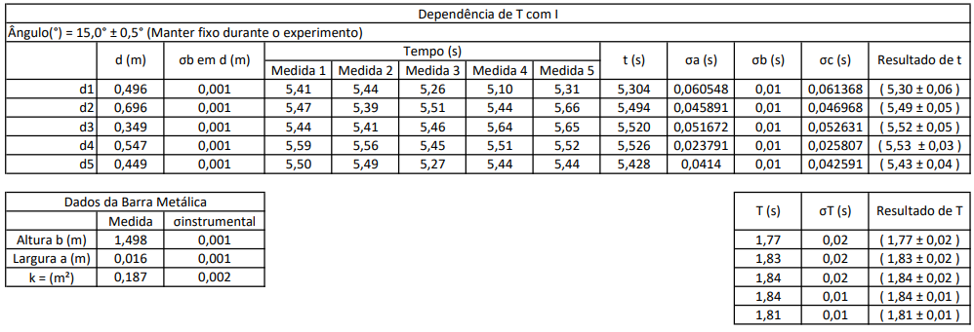**Dados Coletados**

Para calcular o período T (s) escrito na tabela foi feito $T=\frac{\overline{t}}{3}$, pois o tempo foi medido a partir de 3 oscilações e sua incerteza foi encontrada após aplicar a fórmula de propagação de incertezas na fórmula acima encontrando: $σ_{T}=\frac{∂T}{∂\overline{t}}⋅σ_{\overline{t}}$ $σ_{T}=\frac{σ_{\overline{t}}}{3}$.

Cada período terá as seguintes Incertezas relativas:

1º Período: (1,77 ± 0,02) s 🡪 0,01129 $≈$ 1,129%.

2º Período: (1,83 ± 0,02) s 🡪 0,01092 $≈$ 1,092%.

3º Período: (1,84 ± 0,02) s 🡪 0,01086 $≈$ 1,086%.

4º Período: (1,84 ± 0,01) s 🡪 0,005437 $≈$ 0,5437%.

5º Período: (1,81 ± 0,01) s 🡪 0,005524 $≈$ 0,5524%.

Para Calcular a constante K foi aplicada a fórmula: $k=\frac{a^{2}+b^{2}}{12}$, sendo a o comprimento da barra metálica e b a largura da mesma. Sua incerteza foi calculada a partir da fórmula de propagação de incertezas da seguinte forma: $σ_{k}=\sqrt{{\left(\frac{∂k}{∂a}⋅σ_{a}\right)}^{2}+{\left(\frac{∂k}{∂b}⋅σ_{b}\right)}^{2}}$ $σ_{k}=\sqrt{{\left(\frac{2⋅a⋅σ_{a}}{12}\right)}^{2}+{\left(\frac{2⋅b⋅σ_{b}}{12}\right)}^{2}}$

$σ_{k}=0,002 m^{2}$ e terá uma incerteza relativa de $\left(\frac{0,002}{0,187}\right)$ $≈$ 0,010695 $≈$ 1,0695%.

1. **Cálculo dos Valores Médios e Incertezas**

Calculamos os valores médios dos 5 tempos para cada medida de distância, logo depois calculamos o desvio padrão para cada valor médio e encontramos enfim a Incerteza Estatística ($σ_{a}$) e com a Incerteza Instrumental ($σ_{b}$) encontramos a Incerteza do valor Médio ($σ_{c}$) e suas respectivas Incertezas Relativas. Os cálculos não serão mostrados, pois provamos em outros relatórios que sabemos realizar os mesmos.

1. 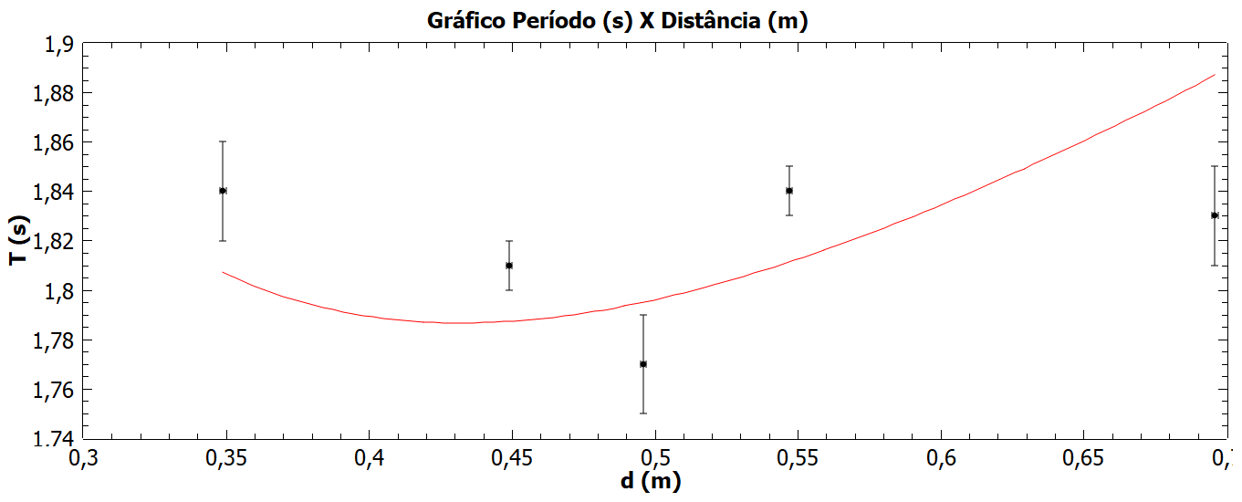**Gráfico no Sci-Davies T (s) versus d (m)**

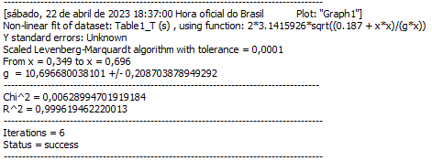

O valor da Gravidade encontrada foi de (10,7 ± 0,2) m/s² e com incerteza relativa de $\left(\frac{0,2}{10,7}\right)$ $≈$ 0,01869 $≈$ 1,869%.

1. **Conclusão**

Portanto, por meio dos equipamentos laborais, foram feitas medições da largura, comprimento e período do pêndulo. E, assim, com as informações coletados foi possível montar o gráfico do período (T) em relação a distância do centro de massa ao eixo de rotação (d) e, também, calcular o valor de "k" - que é o momento de inércia em relação ao centro de massa - que o resultado obtido foi de 0,187 m² com uma incerteza de 0,002 m², ou seja, o valor de k = (0,187 ± 0,002) m². Além disso, foi possível estimar o valor da gravidade (g), que tivemos o resultado de 10,7 m/s² com a incerteza de 0,2 m/s², nesse sentido, a partir do experimento determinamos que g = (10,7 ± 0,2) m/s². Assim, tudo isso foi possível por intermédio de fórmulas e cálculos do pêndulo físico, bem como o uso do Software Sci-Davis, o qual foi posto os resultados de T e d em um gráfico, e com ele estimamos o valor de g. Com os valores calculados conseguimos saber o erro absoluto e relativo da gravidade, a qual consideramos o valor de referência como 9,8 m/s², desse jeito, erro absoluto = 0,9 m/s² e o erro relativo = 9,2% Porém, é importante ressaltar que as incertezas dos instrumentos e interferências externas devem ser consideradas na análise. Dessa forma, o grupo adquiriu conhecimentos sobre o movimento do pêndulo físico, ademais, reforçou nosso entendimento sobre cálculo de incertezas e sua propagação.

1. **Referências**

[1] Antônio Roque, O Pêndulo Físico, disponível em:

<https://edisciplinas.usp.br/mod/resource/view.php?id=2823114> acesso em 04/04/2023.

[2] UFBA, Pêndulo Físico e Pêndulos Simples Acoplados, disponível em:

<http://www2.fis.ufba.br/dfg/fis2/Pendulo_fisico.pdf>, acesso em 04/04/2023.

[3] Propagação de Incerteza, disponível em:

https://www.fep.if.usp.br/~fisfoto/guias/roteiro_incertezas_2015.pdf, acesso em 17/02/2023.